פתח תקווה- מושבה עם עתיד ותקווה
יהודים יקרים!
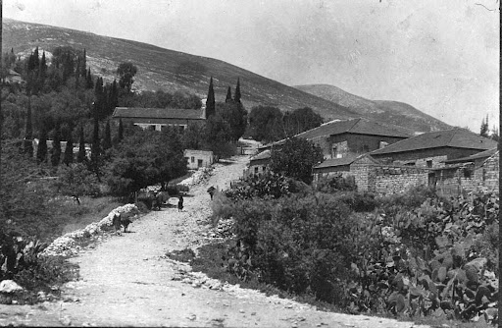
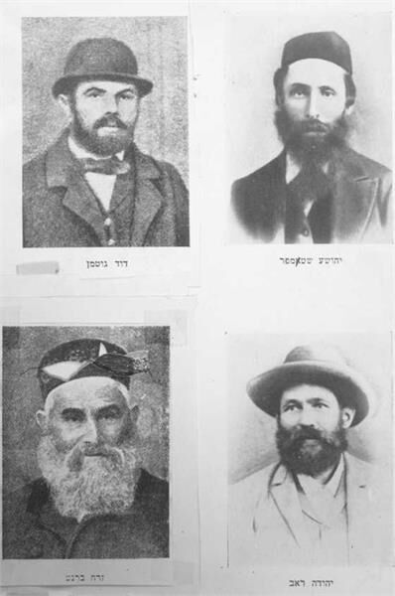
אנו מזמנים אתכם להצטרף אלינו ליישוב ארץ האבות במושבת פתח תקווה. זוהי מושבה בעלת אופי חקלאי וחלוצי הדוגלת בשילוב תורת ישראל עם עבודה חקלאית. אנחנו המקימים, יואל משה סלומון, יהושע שטמפפר, אליעזר ראב ודוד גוטמן, הקמנו את המושבה במטרה לשקם את ארץ האבות ולהביא אליה אנשים "אשר יחפצו ליהנות מיגיע כפיהם". מושבתנו נקראת גם "אם המושבות" מכיוון שזוהי המושבה הראשונה במרכז הארץ אך לא הראשונה בארץ כמו שרבים חושבים, הקדימה אותנו בכמה שבועות המושבה "גאי אוני" (=ראש פינה). את המושב רצינו להקים בהתחלה באזור חברון, מאחר שלא הצלחנו לקנות שטחים באזור זה חיפשנו שטחים באזור יריחו אך גם שם לא צלחנו ועל כן החלטנו להקים את המושבה באזור השפלה.
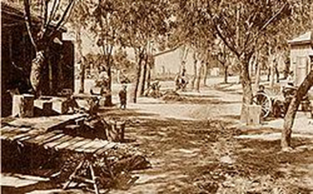

מקורות:
- ויקיפדיה
- הספרייה הווירטואלית של מטח


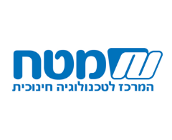
- חידון הציונות והמורשת

